OBJETO: “(SG-262) ADQUISICIÓN E INSTALACIÓN DE UPS MAYORES A 3 KVA PARA EL IDEAM.”
ANÁLISIS DEL SECTOR

PERSPECTIVA COMERCIAL

La actividad económica está dividida en sectores económicos. Cada sector se refiere a una parte de la actividad económica cuyos elementos tienen características comunes, guardan una unidad y se diferencian de otras agrupaciones. Su división se realiza de acuerdo a los procesos de producción que ocurren al interior de cada uno de ellos.

Según la división de la economía clásica
Según la división de la economía clásica, los sectores de la economía son los siguientes:
Sector primario o sector agropecuario.
Sector secundario o sector Industrial.
Sector terciario o sector de servicios.

Sector primario o agropecuario
Es el sector que obtiene el producto de sus actividades directamente de la naturaleza, sin ningún proceso de trasformación. Dentro de este sector se encuentran la agricultura, la ganadería, la silvicultura, la caza y la pesca. No se incluyen dentro de este sector a la minería y a la extracción de petróleo, las cuales se consideran parte del sector industrial.

Sector secundario industrial:

Comprende todas las actividades económicas de un país relacionadas con la trasformación industrial de los alimentos y otros tipos de bienes o mercancías, los cuales se utilizan como base para la fabricación de nuevos productos.

Se divide en dos sub-sectores: industrial extractivo e industrial de trasformación.

Industrial extractivo: extracción minera y de petróleo.

Industrial de trasformación: Envasado de legumbres y frutas, embotellado de refrescos, fabricación de abonos y fertilizantes, vehículos, cementos, aparatos electrodomésticos, etc.

Sector terciario o de servicios:

Incluye todas aquellas actividades que no producen una mercancía en sí, pero que son necesarias para el funcionamiento de la economía. Como ejemplos de ello tenemos el comercio, los restaurantes, los hoteles, el transporte, los servicios financieros, las comunicaciones, los servicios de educación, los servicios profesionales, el Gobierno, etc.

Es indispensable aclarar que los dos primeros sectores producen bienes tangibles, por lo cual son considerados como sectores productivos. Es tercer sector se considera no productivo, puesto que no produce bienes tangibles pero, sin embargo, contribuye a la formación el ingreso nacional y del producto nacional.

Aunque los sectores anteriormente indicados son aquellos que la teoría económica menciona como sectores de la economía. Es común que las actividades económicas se diferencien aún más dependiendo de su especialización. Lo anterior da origen a los siguientes sectores económicos, los cuales son:

- Sector agropecuario: Corresponde al sector primario mencionado anteriormente.
- Sector Servicios: Corresponde al sector primario mencionado anteriormente.
- Sector Industrial: Corresponde al sector primario mencionado anteriormente.
- Sector transporte: Hace parte del sector terciario, e incluye el trasporte de carga, servicio de trasporte público, trasporte terrestre, aéreo, marítimo, etc.
- Sector comercio: Hace parte del sector terciario de la economía, e incluye comercio al por mayor, minorista, centros comerciales, cámaras de comercio, san andresitos, plazas de mercado y en general, a todos aquellos que se relacionan con la actividad de comercio de diversos productos a nivel nacional o internacional.
- Sector financiero: En este sector se incluyen todas aquellas organizaciones relacionadas con actividades bancarias y financieras, fondos de pensiones y cesantías, fiduciarias, etc.
- Sector de la construcción: En este sector se incluyen las empresas y organizaciones relacionadas con la construcción, al igual que los arquitectos e ingenieros, las empresas productoras de materiales para la construcción etc.
- Sector minero y energético: Se incluyen en el todas las empresas que se relacionan con la actividad minera y energética de cualquier tipo (extracción de carbón, esmeraldas, gas y petróleo; empresas generadoras de energía, etc.
- Sector solidario: En este sector se incluyen las cooperativas, las cajas de compensación familiar, las empresas solidarias de salud, entre otras.
- Sector de comunicaciones: En este sector se incluyen todas las empresas y organizaciones relacionadas con los medios de comunicación como (telefonía fija y celular, empresas de publicidad, periódicos, editoriales, etc.

PERSPECTIVA FINANCIERA Y ORGANIZACIONAL

En los últimos años, el sector industrial se ha convertido en una fuente importante de ingresos y empleo en el país.

En enero de 2026 frente a enero de 2025, el Índice de Producción Industrial presentó una variación de -0,5%.

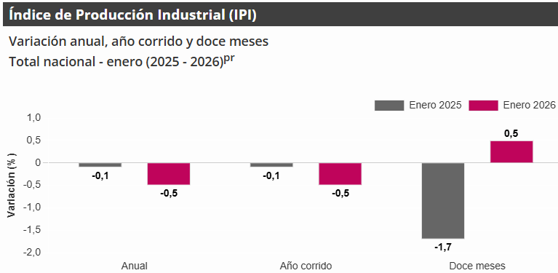
Fuente: DANE

En enero de 2026, frente a enero de 2025, dos de los cuatro sectores registraron variaciones negativas: la explotación de minas y canteras presentó una disminución del 4,0% y la industria manufacturera, del 0,5%. En contraste, los sectores que registraron variaciones positivas fueron la captación, tratamiento y distribución de agua, con un crecimiento de 3,7%, y el suministro de electricidad y gas, con un aumento de 2,7%.

Resultados del Indicador de Seguimiento a la Economía

Comportamiento anual

Para el mes de enero de 2026pr el ISE en su serie original, se ubicó en 118,20, lo que representó un crecimiento de 1,55% respecto al mes de enero de 2025pr (116,39).

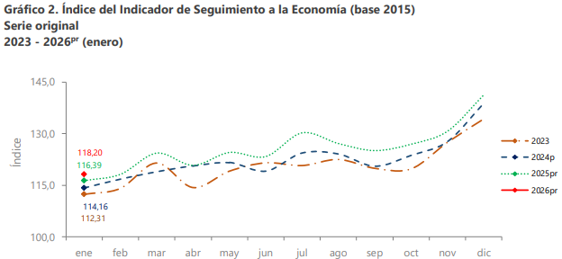
Fuente: DANE

Comportamiento mensual:

Para el mes de enero de 2026pr el ISE en su serie ajustada por efecto estacional y calendario se ubicó en 126,49, lo que representó un decrecimiento de 0,07%, respecto al mes de diciembre de 2025pr (126,57).

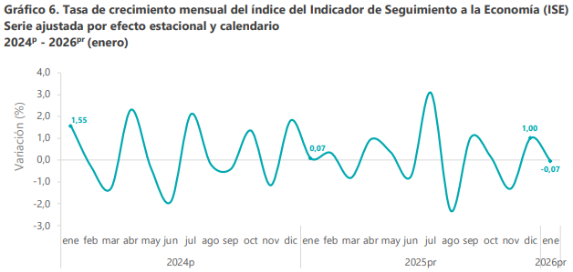
Fuente: DANE

Resultados del índice de las actividades secundarias:

Comportamiento anual: Para el mes de enero de 2026pr el índice de las actividades secundarias, en su serie original se ubicó en 89,43, lo que representó un decrecimiento de 0,97% respecto al mes de enero de 2025pr (90,31). En cuanto a la serie ajustada por efecto estacional y calendario, para el mes de enero de 2026pr, se ubicó en 96,78, lo que representó un decrecimiento de 1,01% respecto al mes de enero de 2025pr (97,77).

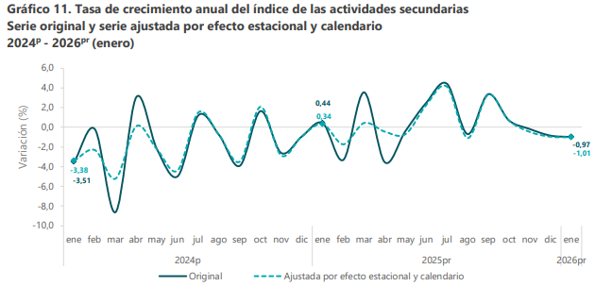
Fuente: DANE

Comportamiento mensual: Para el mes de enero de 2026pr el índice de las actividades secundarias en su serie ajustada por efecto estacional y calendario se ubicó en 96,78, lo que representó un crecimiento de 0,43%, respecto al mes de diciembre de 2025pr (96,37).

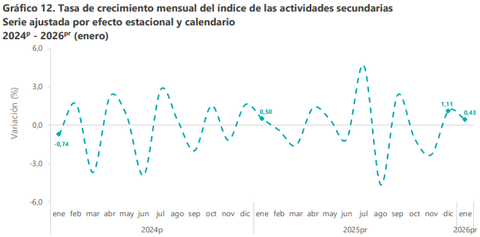
Fuente: DANE

Índice de Precios al Consumidor (IPC):

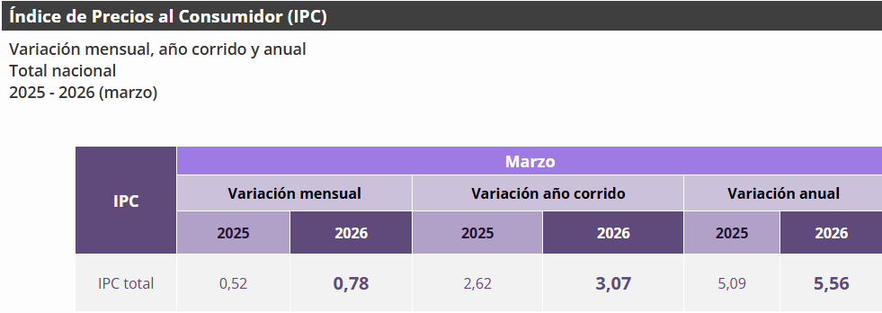
Fuente: DANE

En marzo de 2026 la variación mensual del IPC fue 0,78%, la variación año corrido fue 3,07% y la anual 5,56%.

En marzo de 2026 la variación anual del IPC fue 5,56%, es decir, 0,47 puntos porcentuales mayor que la reportada en el mismo periodo del año anterior, cuando fue de 5,09%.

El comportamiento mensual del IPC total en marzo de 2026 (0,78%) se explicó principalmente por la variación mensual de las divisiones Alojamiento, agua, electricidad, gas y otros combustibles y Alimentos y bebidas no alcohólicas. Las mayores variaciones se presentaron en las divisiones Información y comunicación (2,96%) y Alimentos y bebidas no alcohólicas (1,27%).

Resultados del mes de marzo 2026.

Comportamiento de la variación mensual del IPC según divisiones y subclases / Variación y contribución mensual por divisiones de gasto.

En el mes de marzo de 2026, el IPC registró una variación de 0,78% en comparación con febrero de 2026, ocho divisiones se ubicaron por encima del promedio nacional (0,78%): Información y comunicación (2,96%), Alimentos y bebidas no alcohólicas (1,27%), Salud (1,06%), Bienes y servicios diversos (0,95%), Muebles, artículos para el hogar y para la conservación ordinaria del hogar (0,90%), Recreación y cultura (0,88%), Restaurantes y hoteles (0,86%) y por último, Alojamiento, agua, electricidad, gas y otros combustibles (0,85%). Por debajo se ubicaron: Prendas de vestir y calzado (0,19%), Educación (0,17%), Transporte (-0,22%) y por último, Bebidas alcohólicas y tabaco (-0,37%).

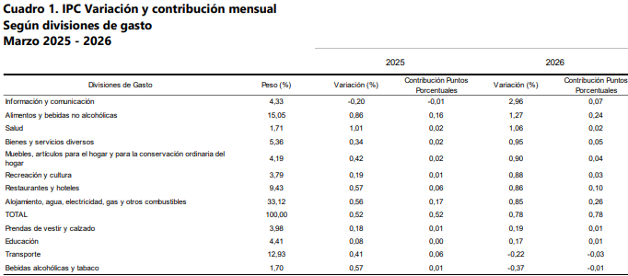
Fuente: DANE

Variaciones y contribuciones de las subclases en el mes.

En marzo de 2026 en comparación con febrero de 2026, la variación de las subclases que más
aportaron al índice total fueron: frutas frescas (8,66%), electricidad (2,78%), servicios de comunicación fija y móvil y provisión a internet (3,15%), comidas en establecimientos de servicio a la mesa y autoservicio (0,93%), arriendo imputado (0,48%), arriendo efectivo (0,48%), tomate (13,58%), transporte urbano (0,64%), recogida de basuras (5,08%) y carne de res y derivados (0,97%). Las subclases con aportes negativos a la variación fueron: combustibles para vehículos (-2,83%), whisky, ron, brandy, vodka, ginebra, coñac, tequila, cremas de licor y aperitivos (-2,42%), hortalizas y legumbres frescas (-1,59%), arroz (-0,81%) y dulces, confites, caramelos, bombones, chocolatinas, chicles, masmelos, cocadas para consumo en el hogar (-4,89%).

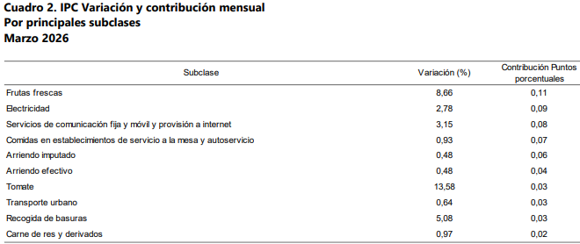
Fuente: DANE, IPC.

IPC Según Niveles de Ingreso por Criterio Absoluto*
Comportamiento de la variación mensual, año corrido y anual del IPC según niveles de ingreso por criterio absoluto / IPC según niveles de ingreso por criterio absoluto.

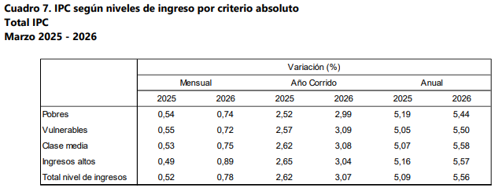
Fuente: DANE, IPC.

En marzo de 2026, la variación mensual del IPC por nivel de ingresos fue: Pobres (0,74%), Vulnerables (0,72%), Clase media (0,75%), Ingresos altos (0,89%) y por último, Total nivel de ingresos (0,78%).

En lo corrido del año, la variación del IPC por nivel de ingresos fue: Pobres (2,99%), Vulnerables (3,09%), Clase media (3,08%), Ingresos altos (3,04%) y por último, Total nivel de ingresos (3,07%).

La variación anual del IPC por nivel de ingresos fue: Pobres (5,44%), Vulnerables (5,50%), Clase media (5,58%), Ingresos altos (5,57%) y por último, Total nivel de ingresos (5,56%).

Variación anual del IPC por divisiones de gasto marzo 2026:

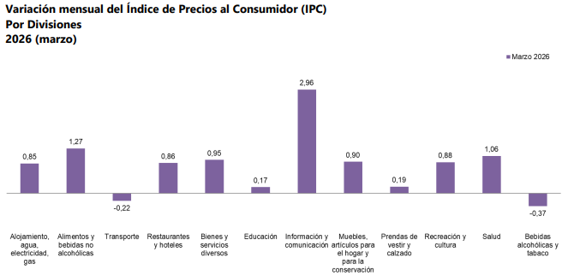
FUENTE: DANE, IPC.

El comportamiento mensual del IPC total en marzo de 2026 (0,78%) se explicó principalmente por la variación mensual de las divisiones Alojamiento, agua, electricidad, gas y otros combustibles y Alimentos y bebidas no alcohólicas. Las mayores variaciones se presentaron en las divisiones Información y comunicación (2,96%) y Alimentos y bebidas no alcohólicas (1,27%).

PRODUCTO INTERNO BRUTO -PIB- NACIONAL TRIMESTRAL

El Producto Interno Bruto crece 2,6% en el año 2025pr respecto al año 2024p.

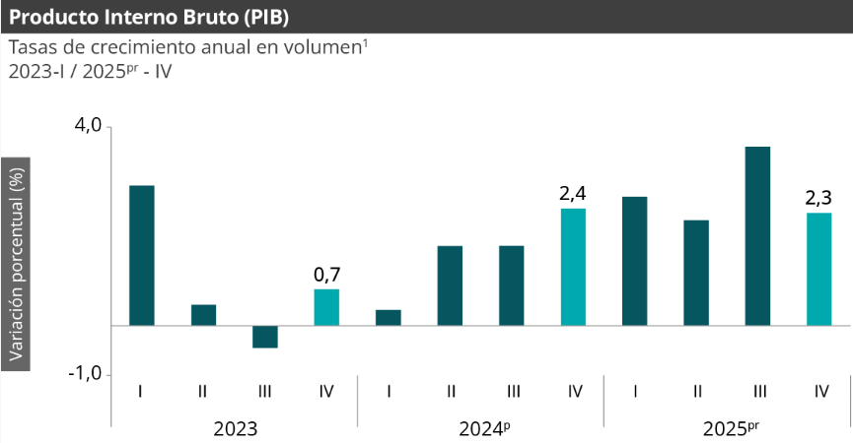
FUENTE: DANE

Las actividades económicas que más contribuyen a la dinámica del valor agregado son:

- Comercio al por mayor y al por menor; reparación de vehículos automotores y motocicletas; Transporte y almacenamiento; Alojamiento y servicios de comida crece 4,6% (contribuye 0,9 puntos porcentuales a la variación anual).
- Administración pública y defensa; planes de seguridad social de afiliación obligatoria; Educación; Actividades de atención de la salud humana y de servicios sociales crece 4,5% (contribuye 0,8 puntos porcentuales a la variación anual).
- Actividades artísticas, de entretenimiento y recreación y otras actividades de servicios; Actividades de los hogares individuales en calidad de empleadores; actividades no diferenciadas de los hogares individuales como productores de bienes y servicios para uso propio crece 9,9% (contribuye 0,4 puntos porcentuales a la variación anual).

En el cuarto trimestre de 2025pr, el Producto Interno Bruto en su serie original, crece 2,3% respecto al mismo periodo de 2024p. Las actividades económicas que más contribuyen a la dinámica del valor agregado son:

- Comercio al por mayor y al por menor; reparación de vehículos automotores y motocicletas; Transporte y almacenamiento; Alojamiento y servicios de comida crece 5,1% (contribuye 1,0 puntos porcentuales a la variación anual).
- Administración pública y defensa; planes de seguridad social de afiliación obligatoria; Educación; Actividades de atención de la salud humana y de servicios sociales crece 4,8% (contribuye 0,9 puntos porcentuales a la variación anual).
- Comercio al por mayor y al por menor; reparación de vehículos automotores y motocicletas; Transporte y almacenamiento; Alojamiento y servicios de comida crece 3,4% (contribuye 0,7 puntos porcentuales a la variación anual).
- Actividades artísticas, de entretenimiento y recreación y otras actividades de servicios; Actividades de los hogares individuales en calidad de empleadores; actividades no diferenciadas de los hogares individuales como productores de bienes y servicios para uso propio crece 11,5% (contribuye 0,5 puntos porcentuales a la variación anual).

Respecto al trimestre inmediatamente anterior, el Producto Interno Bruto en su serie ajustada por efecto estacional y calendario crece 0,1%. Cuando se observa el comportamiento de las actividades económicas relacionadas:

- Actividades artísticas, de entretenimiento y recreación y otras actividades de servicios; Actividades de los hogares individuales en calidad de empleadores; actividades no diferenciadas de los hogares individuales como productores de bienes y servicios para uso propio crece 4,6%.
- Comercio al por mayor y al por menor; reparación de vehículos automotores y motocicletas; Transporte y almacenamiento; Alojamiento y servicios de comida crece 1,6%.
- Explotación de minas y canteras crece 1,2%.

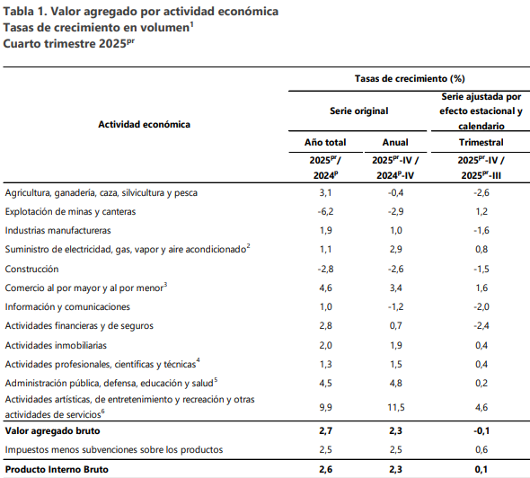
FUENTE: DANE, Cuentas Nacionales.

Variación del Salario Mínimo en Colombia

De acuerdo con la identificación de que para realizar prestación del servicio de soporte, mantenimiento y actualización del Software se debe contar con el personal calificado (técnico, profesional), por lo que se encuentra como un factor de incidencia en el precio la variación en el salario mínimo en Colombia. Se encuentra procedente revisar y para el efecto se mostrará los incrementos del salario mínimo en Colombia durante los últimos años, así:

VIGENCIA | SMMLV | VALOR INCREMENTO | % INCREMENTO | DECRETO
2026 | $ 1.750.905,00 | $ 327.405,00 | 23,00% | 1469 – DIC 29 2025
2025 | $ 1.423.500,00 | $ 123.500,00 | 9,53% | 1572 – DIC 24 2024
2024 | $ 1.300.000,00 | $ 140.000,00 | 12,00% | 2292 - DIC 29 2023
2023 | $ 1.160.000,00 | $ 160.000,00 | 16,00% | 2613 - DIC 28 2022
2022 | $ 1.000.000,00 | $ 91.464,00 | 10,07% | 1724 - DIC 15 2021
2021 | $ 908.526,00 | $ 30.722,15 | 3,50% | 1785 - DIC 29 2020
2020 | $ 877.804,00 | $ 48.687,01 | 6,00% | 2360 - DIC26 2019
2019 | $ 828.117,00 | $ 46.874,54 | 6,00% | 2451 - DIC 27 2018
2018 | $ 781.242,00 | $ 43.525,30 | 5,90% | 2451 - DIC 27 2017
2017 | $ 737.717,00 | $ 48.262,00 | 7,00% | 2209 - DIC 30 2016
2016 | $ 689.455,00 | $ 45.105,00 | 7,00% | 2552 - DIC 30 2015
2015 | $ 644.350,00 | $ 28.350,00 | 4,60% | 2731 - DIC 30 2014
2014 | $ 616.000,00 | $ 26.500,00 | 4,50% | 3068 - DIC 30 2013

La contratación de personal es un elemento esencial para que el interesado tenga en cuenta al momento de constituir su oferta, el salario mínimo se incrementó en 23,00%, resultando la suma de $1.750.905, la mínima obligatoria para un empleado en Colombia.

TASA DE DESEMPLEO DICIEMBRE 2025.

Para el mes de diciembre de 2025, la tasa de desocupación del total nacional fue 8,0%, lo que representó una disminución de 1,1 puntos porcentuales respecto al mismo mes de 2024 (9,1%). La tasa global de participación se ubicó en 64,3% y la tasa de ocupación en 59,2%, mientras que en diciembre de 2024 estas tasas fueron 64,4% y 58,5%, respectivamente.

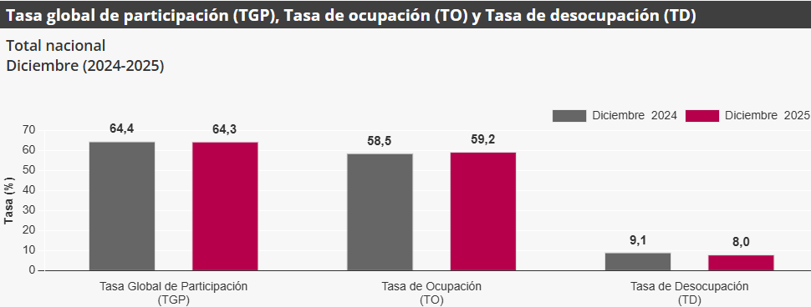
Fuente: Dane

En diciembre de 2025, la tasa de desocupación en el total de las 13 ciudades y áreas metropolitanas fue 7,8%, mientras que en el mismo mes de 2024 fue 9,0%. La tasa global de participación se ubicó en 66,7%, en tanto que en diciembre de 2024 fue 66,0%. Finalmente, la tasa de ocupación fue 61,5%, lo que representó un aumento de 1,5 puntos porcentuales respecto al mismo mes del año anterior (60,1%).

Análisis de la Demanda

El histórico de la entidad en esta contratación es el siguiente:

Entidad | Número de Contrato | Modalidad | Objeto | Cuantía | Estado
IDEAM | 599 DE 2023 | Selección Abreviada Subasta Inversa | ADQUISICIÓN, INSTALACIÓN Y PUESTA EN FUNCIONAMIENTO DE UPS PARA EL IDEAM. | $34.304.606 | Proceso adjudicado y celebrado
IDEAM | 427 DE 2024 | Selección Abreviada Subasta Inversa | ADQUISICIÓN E INSTALACIÓN DE UPS MAYORES A 3KVA PARA AREAS OPERATIVAS Y OFICINAS DEL IDEAM EN AEROPUERTOS. | $71.650.733 | Proceso adjudicado y celebrado
IDEAM | 382 DE 2025 | Selección Abreviada Subasta Inversa | ADQUISICIÓN E INSTALACIÓN DE UPS MAYORES A 3KVA PARA EL IDEAM. | $54.708.000 | Proceso adjudicado y celebrado

Para este proceso se tuvo en cuenta para el análisis de la Demanda el histórico de diferentes entidades, con contratos de objeto similar publicados en el SECOP, revisados el día 06 de abril de 2026, como los que se relacionan a continuación:

Entidad | Número de Proceso | Modalidad | Objeto | Cuantía | Estado
INSTITUTO NACIONAL DE MEDICINA LEGAL Y CIENCIAS FORENSES | SASI-0001-DRNT-2025 | Selección Abreviada Subasta Inversa | ADQUISICIÓN DE UPS Y SUMINISTRO DE BATERÍAS PARA UNIDADES DE POTENCIA ININTERRUMPIDA, PARA EL INSTITUTO NACIONAL DE MEDICINA LEGAL Y CIENCIAS FORENSES /REGIONAL NORTE. | $71.475.201 | Proceso adjudicado y celebrado
DIRECCION EJECUTIVA SECCIONAL RIOHACHA | MC-DR-14-2025 | Mínima Cuantía | ADQUISICIÓN DE UPS. | $68.243.238 | Proceso adjudicado y celebrado
DEPARTAMENTO DE CUNDINAMARCA- SECRETARIA DE SALUD | SS-SA-CV-005-2025 | Selección Abreviada Subasta Inversa | ADQUISICIÓN DE UPS PARA FORTALECER LA RED DE FRÍO. | $414.120.000 | Proceso adjudicado y celebrado

Análisis de la Oferta y del Sector Relativo a las MIPYMES.

De otra parte, se efectuó análisis a través de la herramienta Abastecimiento Estratégico de CCE, evidenciando lo siguiente:

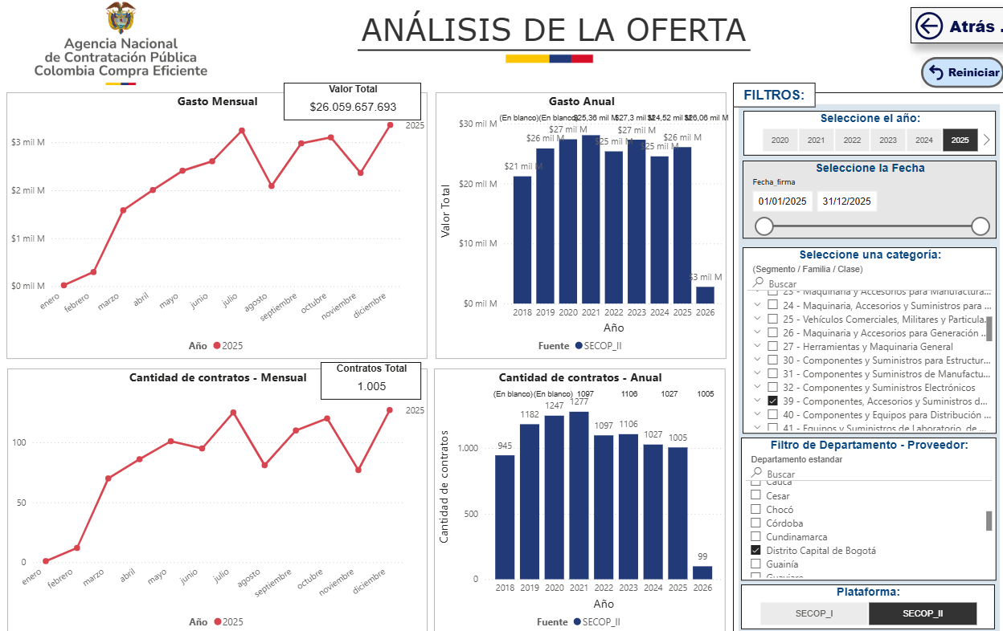
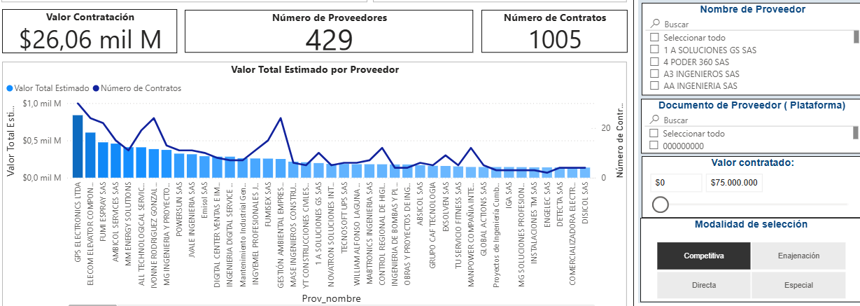
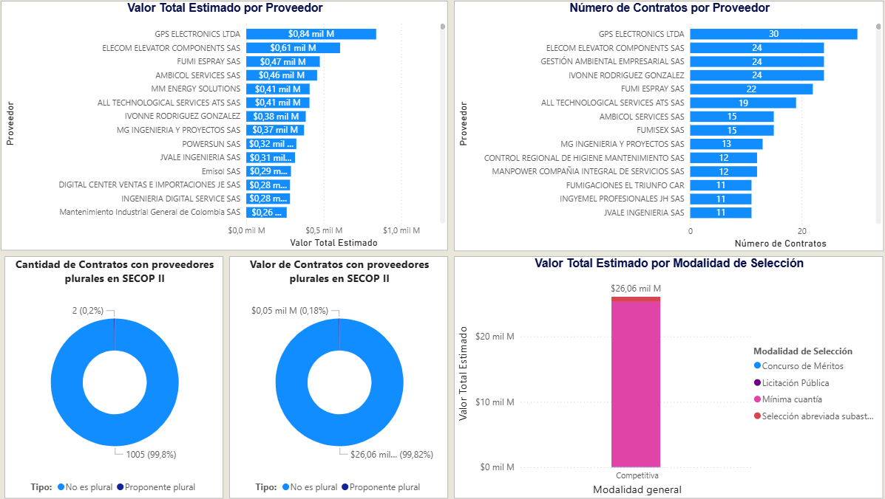
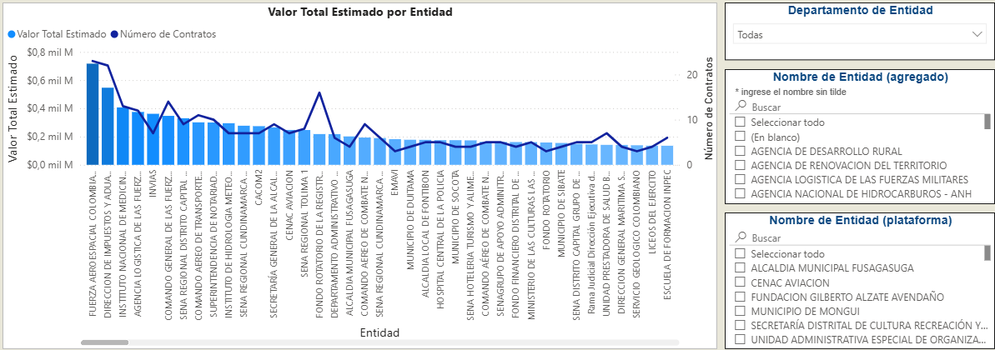
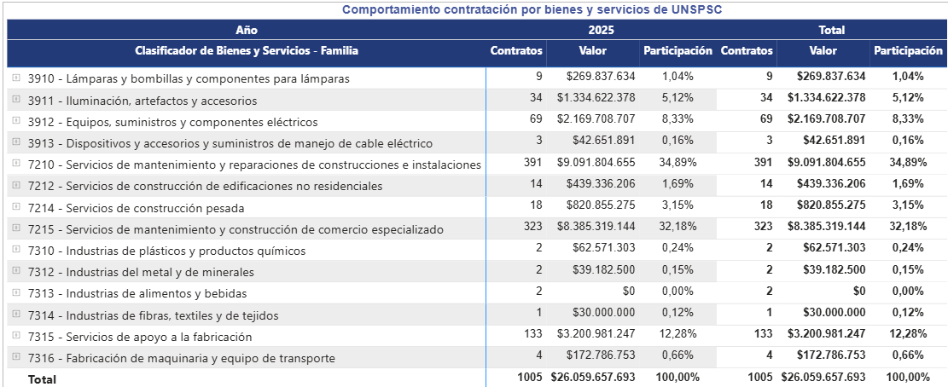
Fuente: Modelo de abastecimiento estratégico Colombia Compra Eficiente.

De lo anterior, se puede concluir que este tipo de contratos se adelantan con más frecuencia durante los meses de julio, octubre y diciembre, que en los procesos analizados no se presentaron proveedores en unión temporal o consorcio y que las modalidades de contratación más utilizada corresponde a minina cuantía y selección abreviada por subasta inversa.

Considerando que el artículo 33 de la Ley 2069 de 2020, por medio se modifica el artículo 12 de la ley 590 de 2000 establece que: “Deberán en el Análisis de Sector identificar las MIPYMES que podrían ser potenciales proveedoras directas o indirectas, con el fin de definir reglas que promuevan y faciliten su participación en el Proceso de Contratación”

“La desaceleración económica también se ha sentido en las pequeñas y las medianas empresas, al punto que ya se nota una caída de 4,7% en su creación, en lo que va corrido de este año, según las cifras que maneja hasta junio Confecámaras.

En lo que va de 2023, e han creado 141.687 MIPYMES, especialmente en los sectores de comercio, hotelería y restaurante e industria. La reducción que se ha visto explicó Julián Domínguez, presidente de Confecámaras se debe al «fenómeno de desaceleración económica que afecta la economía mundial y en consecuencia la colombiana».

Además, estos negocios representan 99,5% del total del tejido empresarial y emplean a cerca de 65% de los habitantes del país. En total, la base operacional de Colombia cuenta con más de 1,72 millones de Pyme registradas.

Entre estas, la mayor cantidad están categorizadas como microempresas con 1,59 millones de compañías. Luego, le siguen las pequeñas con 103.118 y el menor número de firmas se encuentran localizadas en el sector de los negocios medianos, que abarcan 27.317 registros.”.

Análisis de Mercado:

Estructura Estudio de Mercado

La Entidad con el fin de establecer el presupuesto para el presente proceso de selección, efectuó un estudio de mercado a través de solicitudes de cotización a través de la plataforma SECOP II (SIP-034-2026), de fecha 23/04/2026 hasta el día 28/04/2026, lapso durante el cual se recibió dos (2) cotizaciones de las empresas SISELCOM SISTEMAS ELECTRICOS Y DE COMUNICACIONES S.A.S. y POWERSUN S.A.S.

Con el fin de establecer el presupuesto para el presente proceso de selección, se efectuó un estudio de mercado a través de cotizaciones solicitadas por correo electrónico a empresas prestadoras de este tipo de servicios que cumplen con las especificaciones técnicas descritas en este estudio (SINERGY & LOWELL S.A.S. y GPS ELECTRONICS LTDA), calculando el valor promedio, estas empresas manifestaron pertenecer a las Mypime.

Cuadro No. 1: Estudio de mercado necesidad inicial:

Cuadro No. 2: Estudio de mercado necesidad final:

Finalmente, el valor del presupuesto oficial es de SETENTA Y UN MILLONES QUINIENTOS VEINTIDÓS MIL QUINIENTOS CINCUENTA Y CINCO PESOS ($ 71.522.555,00) M/CTE., INCLUIDO IVA, tasas contribuciones, erogaciones y demás costos directos e indirectos a que haya lugar.

NOTA 1: Debido a que la necesidad identificada supera el presupuesto disponible para la entidad. En este sentido, si de la subasta que se lleve a cabo se obtiene un ahorro, se adquirirán cantidades adicionales de las referencias relacionadas en los ítems que se describen a continuación:

ITEM | DESCRIPCIÓN DEL BIEN Y/O SERVICIO | CIUDAD | DIRECCION DE INSTALACIÓN | CANT.
1 | Suministro e instalación UPS On-Line de 15 kVA, 120V, 60 Hz, con baterías internas. | MEDELLÍN | Área Operativa No. 01 - Medellín, Antioquia - Medellín Av. Circunvalar 4 # 71-56 | 1
3 | Suministro e instalación UPS On-Line de 20 kVA, 120V, 60 Hz, con baterías internas. | SANTA MARTA | Área Operativa No. 05 - Santa Marta, Magdalena - Santa Marta Calle 24A # 2 - 54 | 1
7 | Suministro e instalación UPS On-Line de 3 kVA, 120V, 60 Hz, con baterías internas. | BARRANQUILLA | Oficina Meteorología Aeronáutica IDEAM - Aeropuerto Ernesto Cortissoz, Barranquilla - Atlántico | 1
8 | Suministro e instalación UPS On-Line de 3 kVA, 120V, 60 Hz, con baterías internas. | LETICIA | Oficina Meteorología Aeronáutica IDEAM - Aeropuerto Alfredo Vasquez Cobo, Leticia - Amazonas | 1

NORMATIVIDAD

Ley 80 de 1993, Ley 1150 de 2007
Decreto 1082 de 2015.
Ley 1697 de 2013
Ley 9 de 1979.
Artículo 1° del Decreto 668 de 1989, deber de los comerciantes de renovar la matricula mercantil.
Artículo 166 del Decreto 019 de 2012, deber de renovar el Registro Único Empresarial.
Estatuto del consumidor Ley 1480 de 2012.
Decreto No. 1575 de 2007.

PERSPECTIVA TÉCNICA

Según el artículo 17 de la Ley 99 de 1993, el Instituto de Hidrología, Meteorología y Estudios Ambientales, IDEAM, es un “establecimiento público de carácter nacional adscrito al Ministerio de Ambiente y Desarrollo Sostenible, con autonomía administrativa, personería jurídica y patrimonio independiente, encargado del levantamiento y manejo de la información científica y técnica sobre los ecosistemas que forman parte del patrimonio ambiental del país, así como de establecer las bases técnicas para clasificar y zonificar el uso del territorio nacional para los fines de la planificación y el ordenamiento del territorio.

El IDEAM deberá obtener, analizar, estudiar, procesar y divulgar la información básica sobre hidrología, hidrogeología, meteorología, geografía básica sobre aspectos biofísicos, geomorfología, suelos y cobertura vegetal para el manejo y aprovechamiento de los recursos biofísicos de la Nación y tendrá a su cargo el establecimiento y funcionamiento de infraestructuras meteorológicas e hidrológicas nacionales para proveer informaciones, predicciones, avisos y servicios de asesoramiento a la comunidad.

Corresponde a este instituto, efectuar el seguimiento de los recursos biofísicos de la Nación especialmente en lo referente a su contaminación y degradación necesarios para la toma de decisiones de las autoridades ambientales.”

Según los parágrafos 1, 2, 3 y 4 del citado artículo, la Ley ordenó, trasladar al IDEAM las funciones que sobre producción, procesamiento y análisis de información geográfica básica de aspectos biofísicos viene desempeñando la Subdirección de Geografía del Instituto Geográfico Agustín Codazzi, IGAC, junto con sus archivos, instalaciones, laboratorios y demás bienes relacionados; trasladar al IDEAM las funciones que en materia de hidrología y meteorología tiene actualmente asignadas el Instituto Colombiano de Hidrología, Meteorología y Adecuación de Tierras, HIMAT, el cual en lo sucesivo se denominará Instituto Nacional de Adecuación de Tierras, INAT; trasládense al IDEAM toda la información, archivos, laboratorios, centros de procesamiento de información, medios de transporte, infraestructura y equipos hidrológicos y meteorológicos, instalaciones y demás elementos que actualmente dispone el HIMAT relacionados con sus actividades hidrológicas y meteorológicas; trasladar al IDEAM las funciones que sobre investigación básica general sobre recursos naturales viene efectuando el INDERENA y de forma específica las investigaciones que sobre recursos forestales y conservación de suelos desempeñan las Subgerencias de Bosques y Desarrollo; trasladar al IDEAM las funciones que en materia de aguas subterráneas tiene asignadas el Instituto de Investigaciones en Geociencias, Minería y Química.

Así mismo el Decreto 1076 de 2015 “Por medio del cual se expide el Decreto Único Reglamentario del Sector Ambiente y Desarrollo Sostenible”, en su artículo 1.2.1.1.1., establece que el Instituto de Hidrología, Meteorología y Estudios Ambientales – (IDEAM), tiene por objeto: “(…) 1. Suministrar los conocimientos, los datos y la información ambiental que requieren el Ministerio del Medio Ambiente y demás entidades del Sistema Nacional Ambiental -SINA-. 2. Realizar el levantamiento y manejo de la información científica y técnica sobre los ecosistemas que forman parte del patrimonio ambiental del país. 3. Establecer las bases técnicas para clasificar y zonificar el uso del territorio nacional para los fines de la planificación y el ordenamiento ambiental del territorio. 4. Obtener, almacenar, analizar, estudiar, procesar y divulgar la información básica sobre hidrología, hidrogeología, meteorología, geografía básica sobre aspectos biofísicos, geomorfología, suelos y cobertura vegetal para el manejo y aprovechamiento de los recursos biofísicos de la Nación, en especial las que en estos aspectos, con anterioridad a la Ley 99 de 1993 venían desempeñando el Instituto Colombiano de Hidrología, Meteorología y Adecuación de Tierras -HIMAT-; el Instituto de Investigaciones en Geociencias, Minería y Química – INGEOMINAS-; y la Subdirección de Geografía del Instituto Geográfico Agustín Codazzi – IGAC- 5. Establecer y poner en funcionamiento las infraestructuras oceanográficas, mareográficas, meteorológicas e hidrológicas nacionales para proveer informaciones, predicciones, avisos y servicios de asesoramiento a la comunidad. 6. Efectuar el seguimiento de los recursos biofísicos de la Nación especialmente en lo referente a su contaminación y degradación, necesarios para la toma de decisiones de las autoridades ambientales. 7. Realizar estudios e investigaciones sobre recursos naturales, en especial la relacionada con recursos forestales y conservación de suelos, y demás actividades que con anterioridad a la Ley 99 de 1993 venían desempeñando las subgerencias de Bosques y Desarrollo del Instituto Nacional de los Recursos Naturales y del Ambiente -INDERENA. 8. Realizar los estudios e investigaciones sobre hidrología y meteorología que con anterioridad a la Ley 99 de 1993 venía desempeño el HIMAT. 9. Realizar los estudios e investigaciones ambientales que permitan conocer los efectos del desarrollo socioeconómico sobre la naturaleza, sus procesos, el medio ambiente y los recursos naturales renovables y proponer indicadores ambientales. 10. Acopiar, almacenar, Procesar, analizar y difundir datos y allegar o producir la información y los conocimientos necesarios para realizar el seguimiento de la interacción de los procesos sociales, económicos y naturales y proponer alternativas tecnológicas, sistemas y modelos de desarrollo sostenible. 11. Dirigir y coordinar el Sistema de Información Ambiental y operarlo en colaboración con las entidades científicas vinculadas al Ministerio del Medio Ambiente, con las Corporaciones y demás entidades del SINA. 12. Prestar el servicio de información en las áreas de su competencia a los usuarios que la requieran.”

La Resolución No. 415 del 09 de mayo de 2024 “Por la cual se unifican los actos administrativos y se actualizan las funciones de los Grupos Internos de Trabajo de la Secretaría General del Instituto de Hidrología, Meteorología y Estudios Ambientales - IDEAM, en su artículo 7° establece que son funciones del Grupo de Servicios Administrativos entre otras: “(…)1. Administrar de manera eficiente, económica y eficaz los recursos físicos del IDEAM a cargo del grupo, efectuando una adecuada planificación, ejecución, seguimiento y control de los mismos. 2. Gestionar el mantenimiento y conservación de los bienes muebles e inmuebles del IDEAM o de responsabilidad de este. 3. Administrar y monitorear los inmuebles del IDEAM o de responsabilidad de este, para que cuenten con condiciones de infraestructuras optimas, y así garantizar el desarrollo de las funciones propias del Instituto. (…) 5. Gestionar los recursos físicos de acuerdo con los requerimientos del IDEAM en materia de adecuaciones, reparaciones locativas, suministro y conservación de bienes. (…)”

En desarrollo de lo anterior, el IDEAM debe propender por el óptimo funcionamiento de la infraestructura física, de los sistemas técnicos y operativos para proporcionar las mejores condiciones de trabajo a los funcionarios que laboren en las diferentes sedes a nivel nacional y aeropuertos, lo cual debe hacerse a través de procesos planificados de mantenimiento preventivo y eventualmente correctivo, brindando bienestar a los usuarios para obtener el máximo aprovechamiento de los recursos.

El Instituto de Hidrología, Meteorología y Estudios Ambientales (IDEAM) es responsable de suministrar los datos y la información ambiental que requieran el Ministerio de Ambiente, Vivienda y Desarrollo Territorial y demás entidades del Sistema Nacional Ambiental – SINA, además de acopiar, almacenar, procesar, analizar y difundir datos, así como allegar o producir la información necesaria para realizar el seguimiento de la interacción de los procesos sociales, económicos y naturales y proponer alternativas tecnológicas, sistemas y modelos de desarrollo sostenible (Constitución de 1991, Ley 99 de 1993 y sus decretos reglamentarios).

La Oficina de Informática del IDEAM ha dispuesto la infraestructura informática sobre un sistema de energía eléctrica regulada, la cual se obtiene mediante una solución tipo UPS. Las UPS (unidades de potencia ininterrumpida) son dispositivos formados por un estabilizador de tensión y baterías internas, que brindan protección a los equipos de las variaciones de la tensión eléctrica (altos o bajos voltajes) y en caso de un corte de energía, mantienen un suministro de energía durante un tiempo determinado. El propósito de una UPS es proporcionar una fuente de energía que permanezca con tensión estable y continua independientemente de las perturbaciones que puedan presentarse en la red eléctrica externa.

Los beneficios de tenerla son entre otros:

- Protección contra daños, con supresión de sobretensiones y filtrado de ruido de línea.
- Protección contra tiempo de inactividad, con un respaldo de batería confiable.
- Protección contra pérdida de datos, con almacenamiento de datos y opciones de apagado.

Las UPS, además de proteger de sobrecargas de voltaje a los equipos de cómputo y de comunicaciones, garantiza un tiempo mínimo de autonomía en caso de ausencia de fluido eléctrico para aquellos equipos catalogados como críticos, los cuales deben estar en funcionamiento en forma permanente, para soportar adecuadamente los servicios de almacenamiento de información, procesamiento y comunicación del Instituto.

Para la vigencia 2025 se adelantó el Contrato No. 382 de 2025, cuyo objeto fue: “(SG-269) ADQUISICIÓN E INSTALACIÓN DE UPS MAYORES A 3 KVA PARA EL IDEAM.”, las cuales fueron adquiridas y distribuidas como se señala a continuación y dependiendo las necesidades reportadas en esa vigencia:

DESCRIPCIÓN DEL BIEN Y/O SERVICIO | CANT. | CIUDAD | DIRECCION DE INSTALACIÓN
Suministro e instalación UPS On-Line de 10 kVA, 120V, 60 Hz, con baterías internas. | 1 | DUITAMA | Área Operativa No. 6 IDEAM – Duitama, Boyacá - Duitama Km 1 vía Pantano de Vargas
Suministro e instalación UPS On-Line de 10 kVA, 120V, 60 Hz, con baterías internas. | 1 | NEIVA | Área Operativa No. 4 IDEAM – Neiva, Huila - Neiva Calle 3 # 8 - 40
Suministro e instalación UPS On-Line de 10 kVA, 120V, 60 Hz, con baterías internas. | 1 | IBAGUE | Área Operativa No. 10 IDEAM – Ibagué, Tolima - Ibagué Carrera 6 # 46 -71
Suministro e instalación UPS On-Line de 3 kVA, 120V, 60 Hz, con baterías internas. | 1 | MEDELLÍN | Oficina Meteorología Aeronáutica IDEAM – Aeropuerto Olaya Herrera, Medellín
Suministro e instalación UPS On-Line de 3 kVA, 120V, 60 Hz, con baterías internas. | 1 | BUCARAMANGA | Oficina Meteorología Aeronáutica IDEAM – Aeropuerto Palo Negro en Bucaramanga - estación de radiosonda
Suministro e instalación UPS On-Line de 3 kVA, 120V, 60 Hz, con baterías internas. | 1 | PUERTO CARREÑO - VICHADA | Oficina Meteorología Aeronáutica IDEAM - Aeropuerto Puerto Carreño.
Suministro e instalación UPS On-Line de 3 kVA, 120V, 60 Hz, con baterías internas. | 1 | PROVIDENCIA ISLAS | Oficina Meteorología Aeronáutica IDEAM - Aeropuerto El Embrujo, Isla de Providencia
Suministro e instalación UPS On-Line de 3 kVA, 120V, 60 Hz, con baterías internas. | 1 | BARRANCABERMEJA | Oficina Meteorología Aeronáutica IDEAM - Aeropuerto Yariguies en Barrancabermeja
Suministro e instalación UPS On-Line de 3 kVA, 120V, 60 Hz, con baterías internas. | 1 | CAREPA | Oficina Meteorología Aeronáutica IDEAM – Aeropuerto Los Cedros en Carepa Vía Zungo Embarcadero

Así mismo, para la vigencia del año 2025, la Entidad adelantó el proceso de selección No. SA-SIE-011-2025, cuyo proponente adjudicatario resulto ser la Persona Jurídica POWERSUN S.A.S., contrato No. 361 de 2025, cuyo objeto fue: “(SG-266) PRESTACIÓN DE SERVICIOS DE MANTENIMIENTO DE UPS MAYORES A 3 KVA INCLUIDA LA COMPRA DE BATERIAS UBICADAS EN SEDES DEL IDEAM.”, en donde para las UPS del Área Operativa No. 7 – Pasto identificada con placa de inventario 16957 en el reporte técnico de mantenimiento realizado se indicó lo siguiente por parte del contratista:

“(…)
- ORDEN DE TRABAJO Mantenimiento preventivo 5365 - 1 – 5, Contrato 361 de 2025; “Serial 16957, Modelo BIFASICA, Marca @SPECTRONIC, Capacidad 10KVA. Mantenimiento revisión limpieza de ups. Se recomienda cambio de brek de riel entrada UPS de 63 amperios.”

De acuerdo con el Mantenimiento preventivo 5365 - 1 – 5, y una vez revisada la UPS de 10KVA, se evidencia cambio de brek de riel entrada UPS de 63 amperios, en ese sentido, se recomienda realizar el cambio de esta UPS, adicional a lo anterior, tener en cuenta que esta UPS corresponde a un modelo obsoleto en el mercado, lo que dificulta la consecución de los repuestos.
(…)”

Por lo anterior, atendiendo la recomendación y teniendo en cuenta la necesidad de contar con estos equipos, se hace necesario adquirir nuevas UPS para remplazar las existentes identificadas con placas de inventario No. 16957 para el Área Operativa No. 7 – Pasto.

De igual manera, las Áreas Operativas No. 1 – Medellin, No. 2 – Barranquilla, No. 5 – Santa Marta y No. 9 – Cali, Sede Laboratorio de Calidad Ambiental del IDEAM en Bogotá D.C. y Oficinas de Meteorología Aeronáutica del IDEAM, correspondientes al Aeropuerto Ernesto Cortissoz en Barranquilla – Atlántico, Aeropuerto Alfredo Vasquez Cobo en Leticia - Amazonas y Aeropuerto San Luis en Ipiales - Nariño, remitieron correos electrónicos con la necesidad de adquirir UPS para el soporte de los equipos de cómputo que se manejan en dichas oficinas, los cuales permiten el reporte de los datos meteorológicos y misionales de la entidad, se adjuntan los correos electrónicos mencionados:

“(…)
- Área Operativa No. 01 - Medellín, Antioquia - Medellín Av. Circunvalar 4 # 71-56.

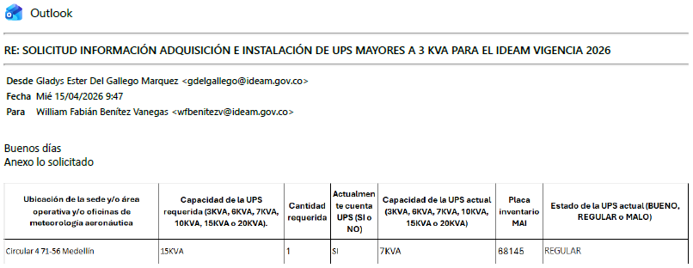

- Área Operativa No. 02 - Barranquilla, Atlántico - Barranquilla Calle 68 # 54 -82.

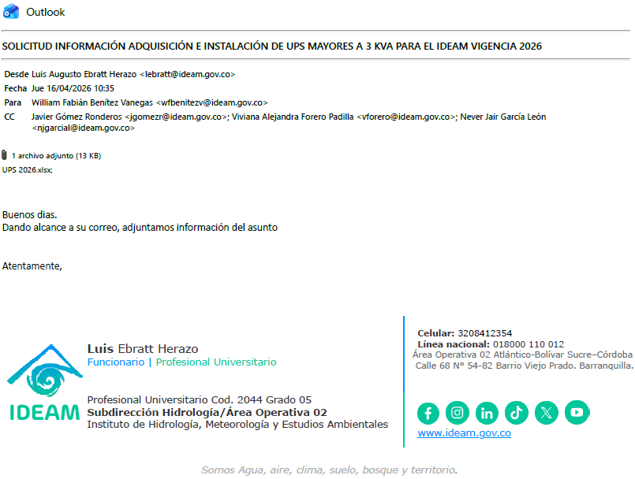
“(…) Justificación: Se requiere una UPS de 10KVA. (…)”

- Área Operativa No. 05 - Santa Marta, Magdalena - Santa Marta Calle 24A # 2 - 54.

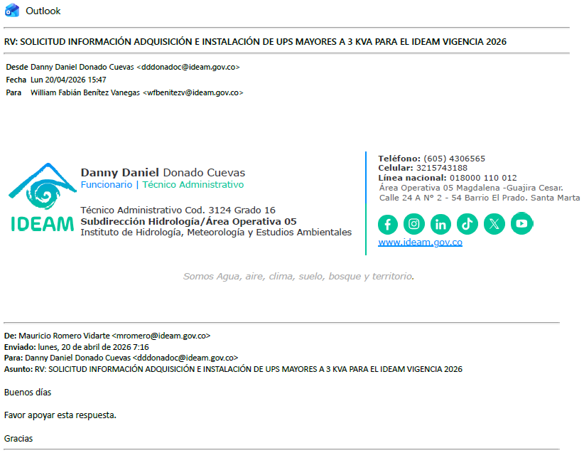
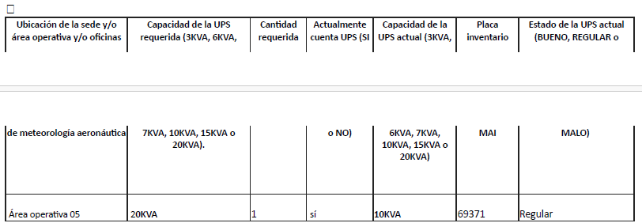

- Área Operativa No. 07 - Pasto, Nariño - Pasto Carrera 36 # 18 - 148.

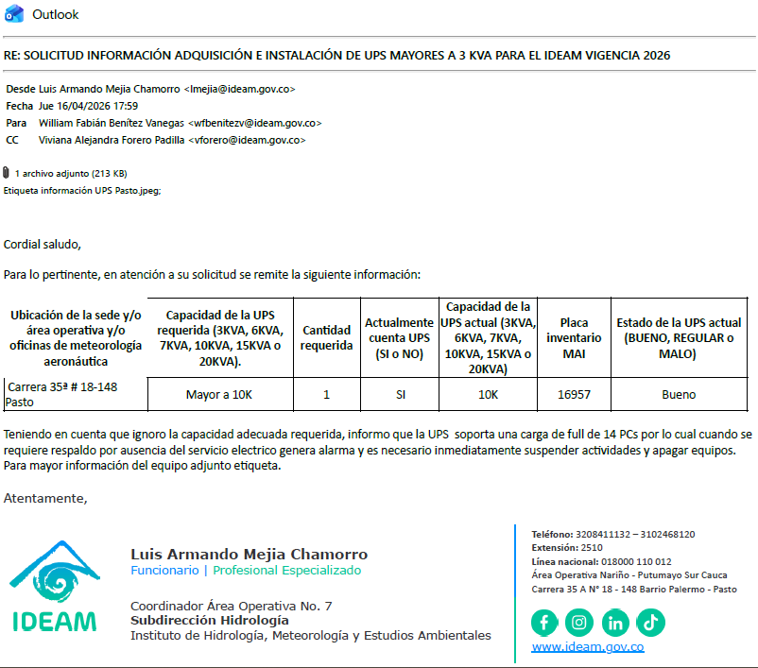

- Área Operativa 09 - Cali, Valle del Cauca - Cali Calle 48N # 3N-104

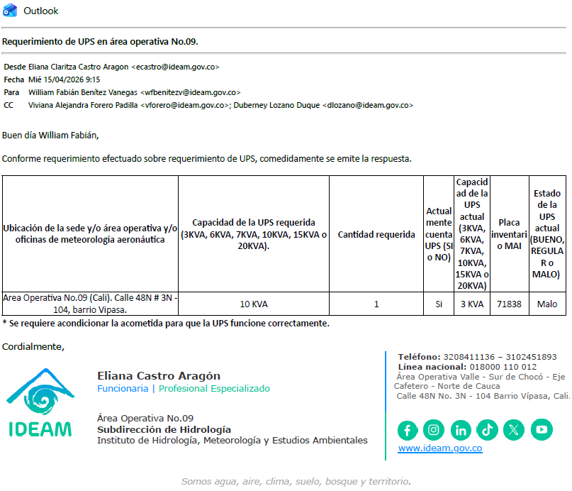

- Sede Laboratorio de Calidad Ambiental del IDEAM - Bogotá D.C. Calle 12 # 42 b 44.

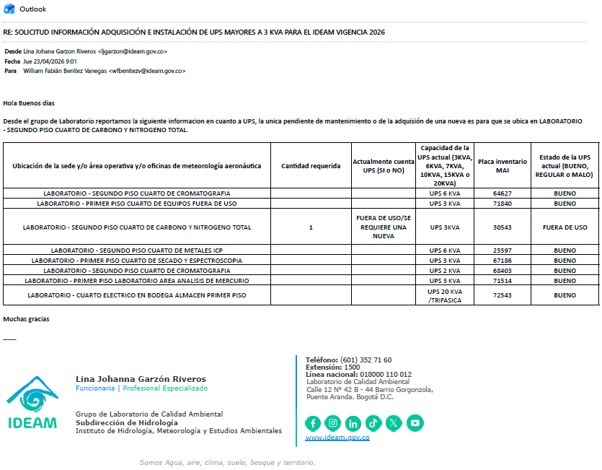

- Oficina Meteorología Aeronáutica IDEAM - Aeropuerto Ernesto Cortissoz, Barranquilla – Atlántico

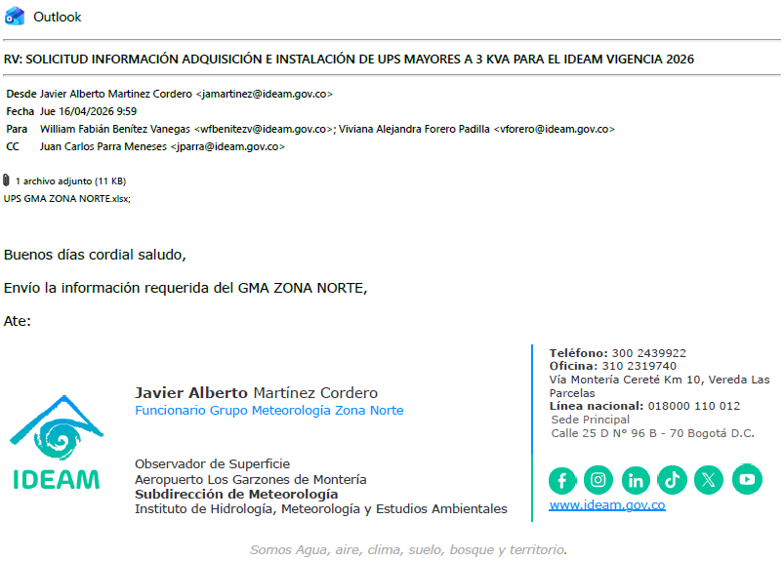

- Oficina Meteorología Aeronáutica IDEAM - Aeropuerto Alfredo Vasquez Cobo, Leticia – Amazonas

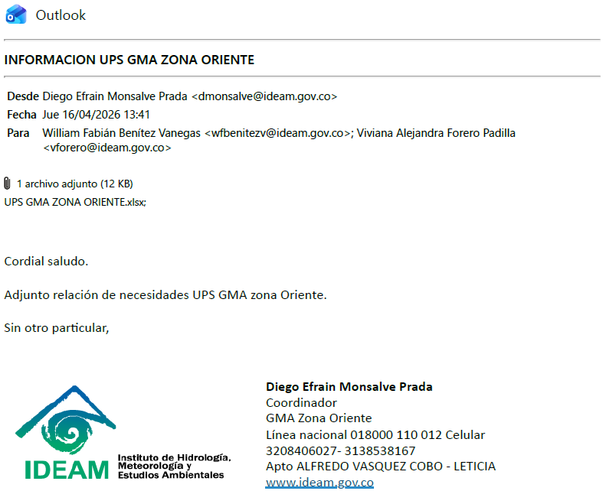

- Oficina Meteorología Aeronáutica IDEAM - Aeropuerto San Luis, Ipiales – Nariño

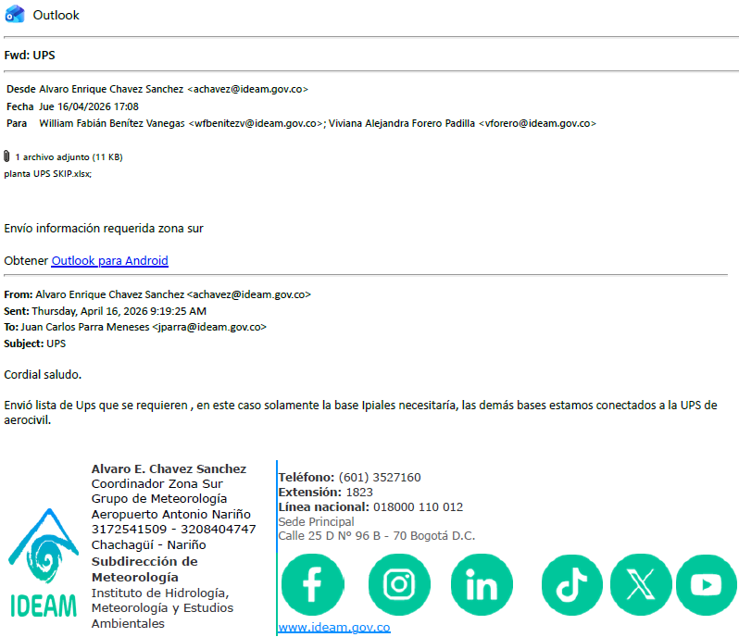
(…)”

De acuerdo con lo anterior se tiene la siguiente necesidad inicial:

ITEM | DESCRIPCIÓN DEL BIEN Y/O SERVICIO | CIUDAD | DIRECCION DE INSTALACIÓN | CANT.
1 | Suministro e instalación UPS On-Line de 15 kVA, 120V, 60 Hz, con baterías internas. | MEDELLÍN | Área Operativa No. 01 - Medellín, Antioquia - Medellín Av. Circunvalar 4 # 71-56 | 1
2 | Suministro e instalación UPS On-Line de 10 kVA, 120V, 60 Hz, con baterías internas. | BARRANQUILLA | Área Operativa No. 02 - Barranquilla, Atlántico - Barranquilla Calle 68 # 54 -82 | 1
3 | Suministro e instalación UPS On-Line de 20 kVA, 120V, 60 Hz, con baterías internas. | SANTA MARTA | Área Operativa No. 05 - Santa Marta, Magdalena - Santa Marta Calle 24A # 2 - 54 | 1
4 | Suministro e instalación UPS On-Line de 10 kVA, 120V, 60 Hz, con baterías internas. | PASTO | Área Operativa No. 07 - Pasto, Nariño - Pasto Carrera 36 # 18 - 148 | 1
5 | Suministro e instalación UPS On-Line de 10 kVA, 120V, 60 Hz, con baterías internas. | CALI | Área Operativa 09 - Cali, Valle del Cauca - Cali Calle 48N # 3N-104 | 1
6 | Suministro e instalación UPS On-Line de 3 kVA, 120V, 60 Hz, con baterías internas. | BOGOTÁ D.C. | Sede Laboratorio de Calidad Ambiental del IDEAM - Bogotá D.C. Calle 12 # 42 b 44 | 1
7 | Suministro e instalación UPS On-Line de 3 kVA, 120V, 60 Hz, con baterías internas. | BARRANQUILLA | Oficina Meteorología Aeronáutica IDEAM - Aeropuerto Ernesto Cortissoz, Barranquilla - Atlantico | 2
8 | Suministro e instalación UPS On-Line de 3 kVA, 120V, 60 Hz, con baterías internas. | LETICIA | Oficina Meteorología Aeronáutica IDEAM - Aeropuerto Alfredo Vasquez Cobo, Leticia - Amazonas | 2
9 | Suministro e instalación UPS On-Line de 3 kVA, 120V, 60 Hz, con baterías internas. | IPIALES | Oficina Meteorología Aeronáutica IDEAM - Aeropuerto San Luis, Ipiales - Nariño | 1

No obstante, teniendo en cuenta la asignación presupuestal para la presente vigencia y de conformidad con el estudio de mercado adelantado, el Grupo de Servicios Administrativos prioriza las siguientes cantidades finales:

ITEM | DESCRIPCIÓN DEL BIEN Y/O SERVICIO | CIUDAD | DIRECCION DE INSTALACIÓN | CANTIDAD FINAL
1 | Suministro e instalación UPS On-Line de 10 kVA, 120V, 60 Hz, con baterías internas. | BARRANQUILLA | Área Operativa 02 - Barranquilla, Atlántico - Barranquilla Calle 68 # 54 -82 | 1
2 | Suministro e instalación UPS On-Line de 10 kVA, 120V, 60 Hz, con baterías internas. | PASTO | Área Operativa 07 - Pasto, Nariño - Pasto Carrera 36 # 18 - 148 | 1
3 | Suministro e instalación UPS On-Line de 10 kVA, 120V, 60 Hz, con baterías internas. | CALI | Área Operativa 09 - Cali, Valle del Cauca - Cali Calle 48N # 3N-104 | 1
4 | Suministro e instalación UPS On-Line de 3 kVA, 120V, 60 Hz, con baterías internas. | BOGOTÁ D.C. | Sede Laboratorio de Calidad Ambiental del IDEAM - Bogotá D.C. Calle 12 # 42 b 44 | 1
5 | Suministro e instalación UPS On-Line de 3 kVA, 120V, 60 Hz, con baterías internas. | BARRANQUILLA | Oficina Meteorología Aeronáutica IDEAM - Aeropuerto Ernesto Cortissoz, Barranquilla - Atlantico | 1
6 | Suministro e instalación UPS On-Line de 3 kVA, 120V, 60 Hz, con baterías internas. | LETICIA | Oficina Meteorología Aeronáutica IDEAM - Aeropuerto Alfredo Vasquez Cobo, Leticia - Amazonas | 1
7 | Suministro e instalación UPS On-Line de 3 kVA, 120V, 60 Hz, con baterías internas. | IPIALES | Oficina Meteorología Aeronáutica IDEAM - Aeropuerto San Luis, Ipiales - Nariño | 1

De acuerdo con la certificación emitida por el Grupo de Manejo y Control de Almacén e Inventarios Orfeo No. 20262060094783 a la fecha no se encuentran en el almacén existencias de UPS 3KVA ON LINE, 120V, 60Hz, con baterías internas; UPS On-Line de 10 kVA, 120V, 60 Hz, con baterías internas, UPS On-Line de 15 kVA, 120V, 60 Hz, con baterías internas y UPS On-Line de 20 kVA, 120V, 60 Hz, con baterías internas.

En consecuencia, de acuerdo a las solicitudes vía correo electrónico por parte de las áreas operativas, oficinas de aeropuertos, y demás dependencias, adjuntos al presente documento, así como los informes del contratista de la vigencia 2025, emitido sobre el estado y recomendación de las UPS ubicadas en el Área Operativa No. 7 – Pasto, así como la verificación y priorización realizada por el Grupo de Servicios Administrativos, se requiere la adquisición de los siguientes elementos:

ITEM | DESCRIPCIÓN | CANT | CIUDAD | DIRECCIÓN
1 | Suministro e instalación UPS On-Line de 10 kVA, 120V, 60 Hz, con baterías internas. | 1 | BARRANQUILLA | Área Operativa 02 - Barranquilla, Atlántico - Barranquilla Calle 68 # 54 -82
2 | Suministro e instalación UPS On-Line de 10 kVA, 120V, 60 Hz, con baterías internas. | 1 | PASTO | Área Operativa 07 - Pasto, Nariño - Pasto Carrera 36 # 18 - 148
3 | Suministro e instalación UPS On-Line de 10 kVA, 120V, 60 Hz, con baterías internas. | 1 | CALI | Área Operativa 09 - Cali, Valle del Cauca - Cali Calle 48N # 3N-104
4 | Suministro e instalación UPS On-Line de 3 kVA, 120V, 60 Hz, con baterías internas. | 1 | BOGOTÁ D.C. | Sede Laboratorio de Calidad Ambiental del IDEAM - Bogotá D.C. Calle 12 # 42 b 44
5 | Suministro e instalación UPS On-Line de 3 kVA, 120V, 60 Hz, con baterías internas. | 1 | BARRANQUILLA | Oficina Meteorología Aeronáutica IDEAM - Aeropuerto Ernesto Cortissoz, Barranquilla - Atlántico
6 | Suministro e instalación UPS On-Line de 3 kVA, 120V, 60 Hz, con baterías internas. | 1 | LETICIA | Oficina Meteorología Aeronáutica IDEAM - Aeropuerto Alfredo Vasquez Cobo, Leticia - Amazonas
7 | Suministro e instalación UPS On-Line de 3 kVA, 120V, 60 Hz, con baterías internas. | 1 | IPIALES | Oficina Meteorología Aeronáutica IDEAM - Aeropuerto San Luis, Ipiales - Nariño

Cabe señalar, que el RETIE (Reglamento Técnico de Instalaciones Eléctricas), es de obligatorio cumplimiento en Colombia el cual fue expedido por el Ministerio de Minas y Energía, mediante la Resolución 90708 del 30 de agosto de 2013. De esta forma se busca garantizar que el contratista ejecute el contrato, de manera segura y ajustada a la norma indicada, procurando evitar así la ocurrencia de accidentes o daños a las personas o bienes.

La instalación de las UPS, requieren un personal idóneo y calificado que cuente con la experiencia para la instalación de la misma dada la complejidad que implica ya que estos elementos protegen de sobrecargas de voltaje a los equipos de cómputo y de comunicaciones, en consecuencia, contienen un componente eléctrico, electrónico y tecnológico alto que insta a quien instale estos equipos cuenten con la experticia e idoneidad.

El IDEAM evaluará las propuestas bajo los principios de prevalencia del interés general, legalidad, planeación, igualdad, transparencia, economía, responsabilidad, selección objetiva, celeridad, moralidad, eficiencia, imparcialidad, publicidad, contradicción, eficiencia, equilibrio y conmutatividad.

Finalmente, el IDEAM fijó el presupuesto oficial para el presente proceso de contratación en la suma de SETENTA Y UN MILLONES QUINIENTOS VEINTIDÓS MIL QUINIENTOS CINCUENTA Y CINCO PESOS ($ 71.522.555,00) M/CTE., INCLUIDO IVA, así como todos los impuestos y costos a que haya lugar.


Elaboro: WALTER STEVEN PERILLA NOVOA
Contratista Secretaria General.

http:// http://www.banrepcultural.org/blaavirtual/ayudadetareas/economia/sectores_economicos
https://www.caucaextremo.com/la-desaceleracion-economica-tambien-se-ha-sentido-en-las-pequenas-y-las-medianas-empresas-al-punto-que-ya-se-nota-una-caida-de-47-en-su-creacion/

